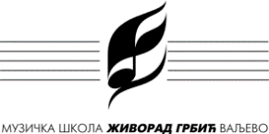 |  | Распоред часова за школску 2022/23.
 |  | Класа: | Mилош Савић
Предмет: | ХАРМОНИКА |  |  | Важи од: | 15.09.2022.

ПОНЕДЕЉАК - ЧЕТВРТАК
време | Име и презиме, предмет, разред | уч.
13:30-13:55 | Отворена врата | 1
14:00-14:30 | Данило Петровић | 1
14:30-15:00 | Марко Спасојевић | 1
15:00-15:30 | Михаило Тодоровић Лазић | 1
15:30-16:00 | Саша Николић | 1
16:00-16:30 | Вукашин Брадоњић | 1
16:30-17:00 | Допунска/додатна  настава | 1
17:00-17:30 |  | 1
17:30-18:00 |  | 1

НАСТАВНИК: |  | М. П. | ДИРЕКТОР:

